Protocol: Huiselijk Geweld en Kindermishandeling

Inleiding
Elke school en elke beroepskracht binnen het onderwijs, heeft de plicht om in samenspraak met de aandachtsfunctionaris, de IB-er en de directeur de meldcode huiselijk geweld en kindermishandeling te hanteren. De meldcode heeft tot doel beroepskrachten te ondersteunen in de omgang met signalen van huiselijk geweld en kindermishandeling.
De meldcode heeft een stappenplan. Dit stappenplan leidt de beroepskracht stap voor stap door het proces vanaf het moment dat hij/zij signaleert tot aan het moment dat hij/zij eventueel een verantwoorde beslissing neemt over het doen van een melding. Dit levert een bijdrage aan een effectieve aanpak van huiselijk geweld en kindermishandeling.

Definitie kindermishandeling
Kindermishandeling is het doen en laten van ouders, of anderen in soortgelijke positie ten opzichte van het kind, dat een ernstige aantasting of bedreiging vormt voor de veiligheid en het welzijn van het kind (Baartman 2010).

Definitie huiselijk geweld
Huiselijk geweld is geweld dat door iemand uit de huiselijke of familiekring van het slachtoffer wordt gepleegd. Hieronder vallen lichamelijke en seksuele geweldpleging, belaging en bedreiging (al dan niet door middel van, of gepaard gaand met, beschadiging van goederen in en om huis).
De combinatie huiselijk geweld en kinderen betekent altijd kindermishandeling!

Verwijsindex
In geval van een vermoeden van kindermishandeling zal de aandachtsfunctionaris doorgaans niet alleen de stappen van de meldcode zetten, maar daarnaast ook overwegen of er een signaal afgegeven wordt in de verwijsindex. Deze verwijsindex heeft tot doel om beroepskrachten die met dezelfde jongere te maken hebben met elkaar in contact te brengen. Doel daarvan is te komen tot
een gezamenlijke aanpak van de problematiek van de jongere en het gezin waartoe hij behoort.

Aandachtsfunctionaris
Na invoering van de meldcode dient iedere organisatie een aandachtsfunctionaris Huiselijk Geweld en Kindermishandeling te hebben. Dit is op alle Surplusscholen de Intern Begeleider. Hij/zij volgt in 2019 de online cursus “werken met de meldcode’ en vanaf 2020 jaarlijks de opfriscursus. Bij signalen op het gebied van kindermishandeling of huiselijk geweld zal hij/zij de leerkracht ondersteunen om de stappen van de meldcode zo nauwkeurig mogelijk uit te voeren.

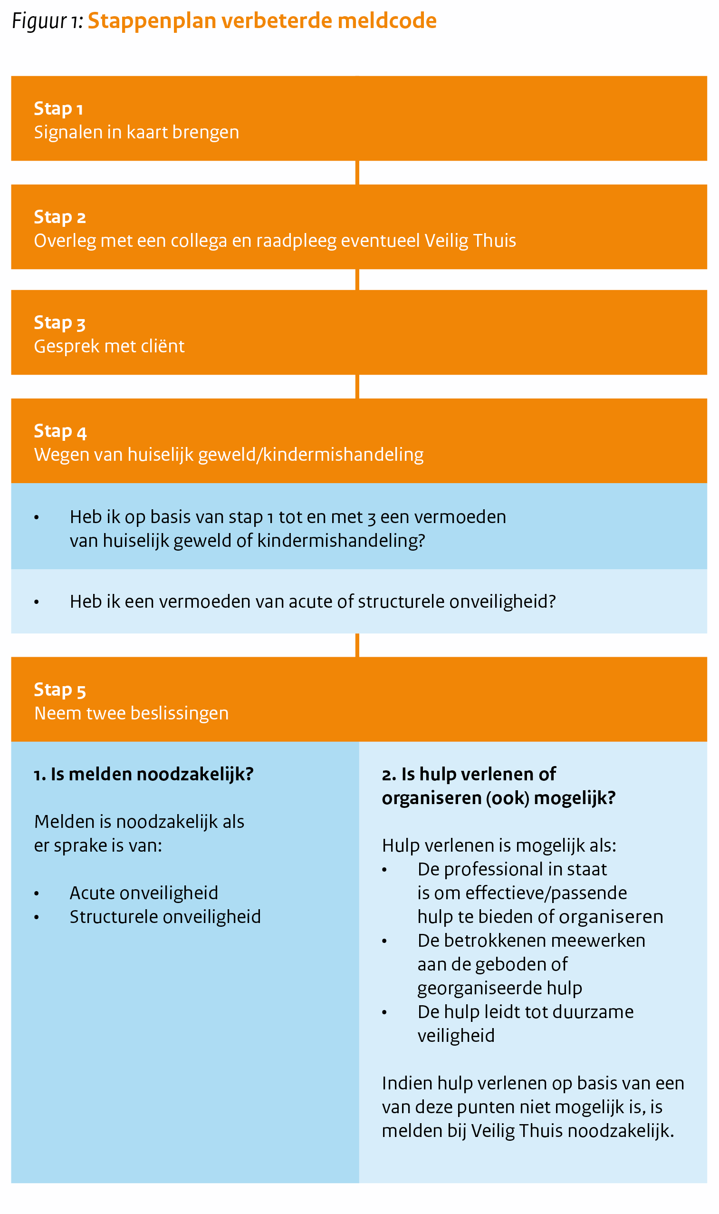

Stappenplan meldcode

Stap 1: Signalen in kaart brengen.

-De leerkracht beschrijft objectief welke signalen hij/zij waarneemt. De leerkracht trekt geen conclusies. Hij/zij noteert de signalen schriftelijk en hangt het bij de betreffende leerling in het dossier. Hierbij moet ook vermeld worden als er contact is geweest met de ouders/verzorgers en wat het resultaat is van dit gesprek. Ook gegevens die de signalen weerspreken worden vastgelegd.
De leerkracht maakt onderscheid tussen feiten en signalen, om de status te vermelden van hypothesen en veronderstellingen en om de bron te vermelden als er informatie wordt vastgelegd die afkomstig is van een ander.

Stap 2: Vraag advies aan deskundige collega/ aandachtsfunctionaris en/of (evt. anoniem) Veilig Thuis.

-De leerkracht bespreekt de signalen met de aandachtsfunctionaris. Er is geen toestemming nodig van ouders om dit intern te bespreken.

Stap 3: Gesprek ouders/verzorgers/kind.
-De leerkracht en/of aandachtsfunctionaris gaat in gesprek met ouders en bespreekt de signalen.
-De leerkracht en/of aandachtsfunctionaris voert geen gesprek met ouder en/of leerling als de veiligheid van één van eerder genoemden in het geding is.
-In alle gevallen is het mogelijk om aan Veilig Thuis (kan anoniem) advies te vragen.

Stap 4 en 5:
Uitwerking van de vijf afwegingsvragen en beslissingen in stappen 4 en 5 van de meldcode voor het Onderwijs en Leerplicht

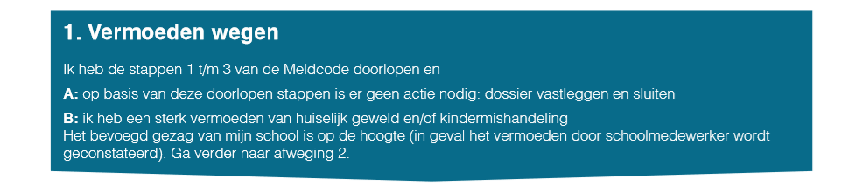
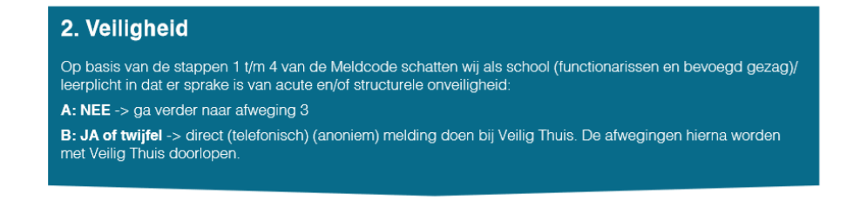
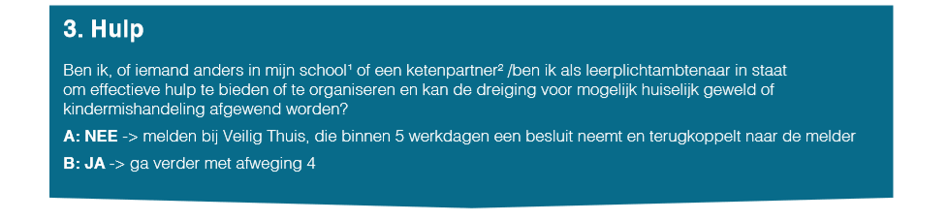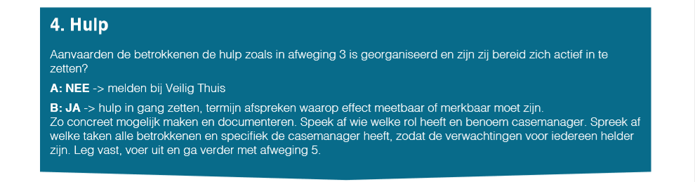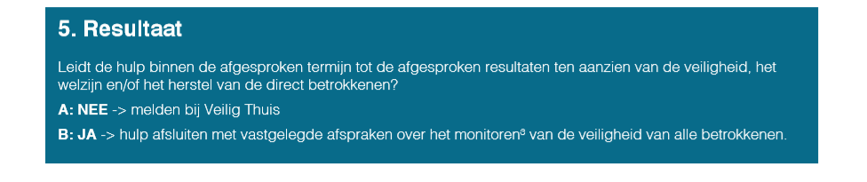

Belangrijke websites:
www.veiligthuis.nl
https://www.rijksoverheid.nl/onderwerpen/huiselijk-geweld/meldcode
www.huiselijkheweldkopvannoordholland.nl
verwijsindex: http://www.multisignaal.nl

